GUÍA DIGITAL N°2
TAREA
Asignatura: Ciencias Naturales
Curso: 3°A
Docente: Verónica Gracia Tapia
Objetivo de la clase: Identificar propiedades de la luz.
Semana : 06 al 10 de abril

Tarea
1.- Observa y lee el PPT, Comenta con tus padres y hermanos y luego contesta el Anexo 2 y 3.Completa el siguiente esquema con las características de las fuentes de luz:

Fuentes de luz

Artificial

Natural

Ejemplo y dibujo:

Ejemplo y dibujo:

2.- Observa las imágenes y señala si corresponden a una fuente de luz natural o a una artificial:
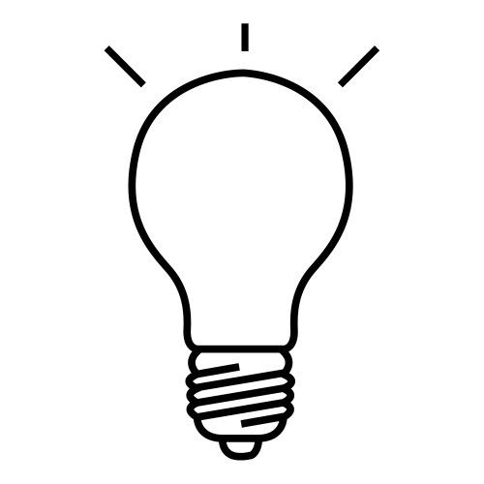 | 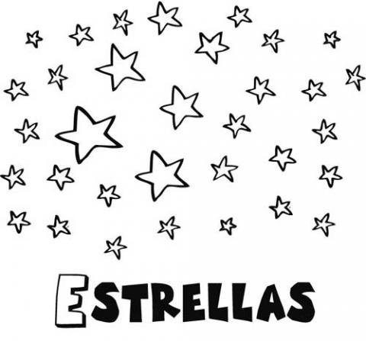
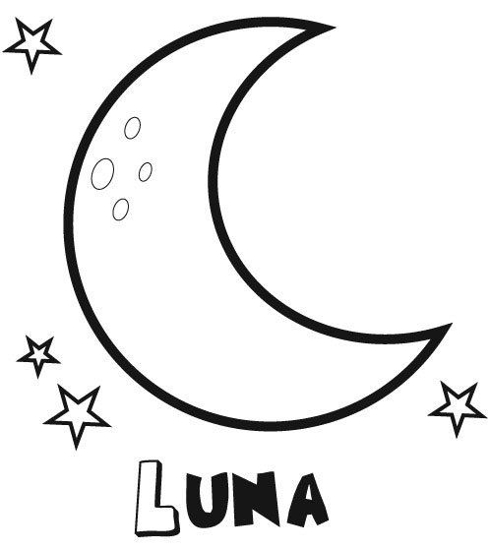 | 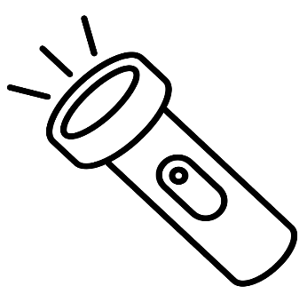 | 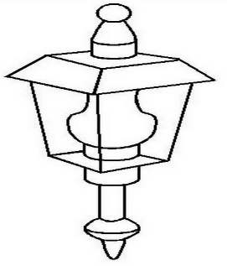
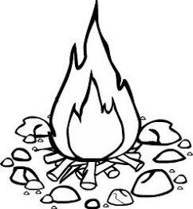 | 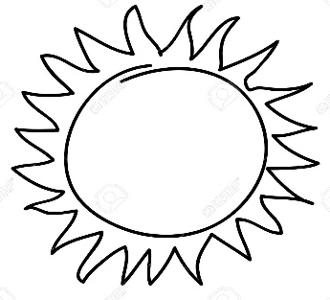 | 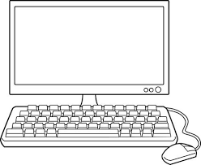
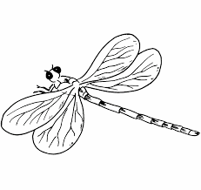 | 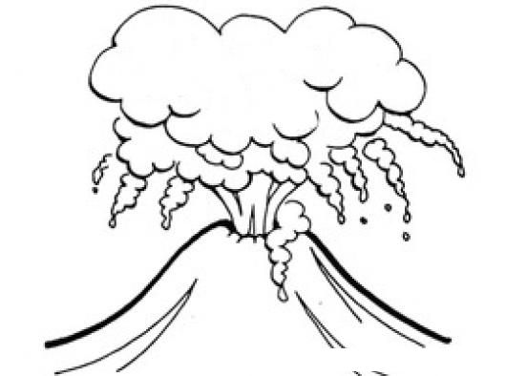 | 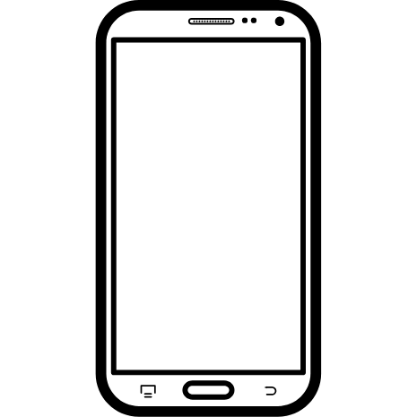

3.- Completa la siguiente información con respecto a la propagación de la luz:
- La luz se propaga en _________________ y en todas _______________.
- Cuando un_______________ se interpone en el camino de la _______ se produce __________.
- La luz puede atravesar algunos de los objetos con los que choca; pudiéndose distinguir tres tipos de materiales según si esta puede pasar o no a través de ellos:______________, ________________y _______________.

4.- Dibuja cómo se vería la forma en qué se propaga la luz:

5.- Completa los recuadros con información correspondiente a los tipos de materiales a los que puede atravesar o no la luz:
Material transparente

Material opaco

Material translúcido

6.- Ordena los objetos de acuerdo a si son transparentes, traslúcidos u opacos, anótalos en el sector que corresponde:
TRANSPARENTES | TRASLÚCIDOS | OPACOS

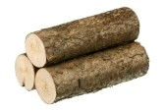
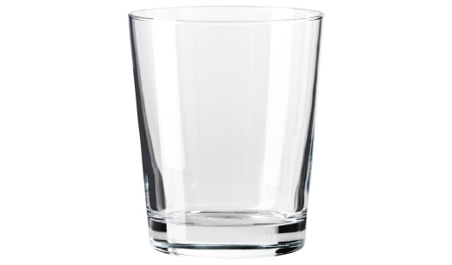

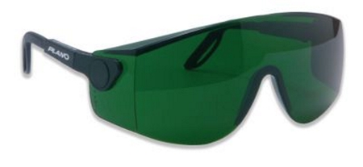
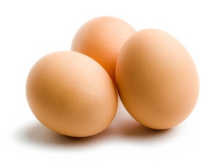
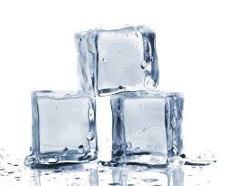

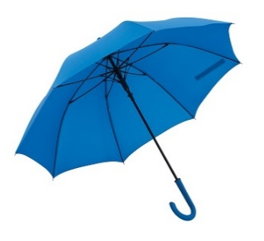
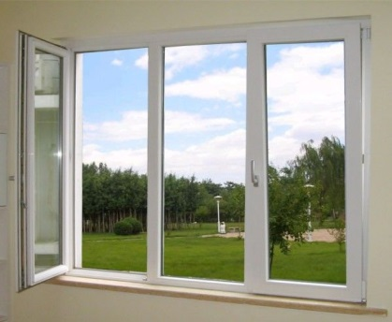

Luego de haber observado el PPT y apoyarte con el texto de Ciencias páginas 76-78-82-84 de asignatura y haber desarrollado el Archivo N°2, une con una línea el concepto con la descripción que le corresponde:

La luz se divide en

Reflexión y refracción.

En colores (los colores del arcoíris)

Corresponde al cambio de dirección que experimenta la luz cuando choca contra un objeto.

En línea recta.

Es cuando al pasar de un medio a otro diferente, la luz cambia la dirección de su propagación.

El recorrido de la luz es

Dos de las propiedades de la luz corresponden a:

Reflexión de la luz

Refracción de la luz

8.- Dibuja un ejemplo de reflexión y de refracción de la luz:
Refracción de la luz

Reflexión de la luz

9.- Reflexiona y responde: (Respuesta personal)
a) ¿Qué podemos hacer gracias a las fuentes de luz?
____________________________________________________________________________________________________________________________________________________________________________________
b) ¿Qué importancia tiene la luz para las personas?
____________________________________________________________________________________________________________________________________________________________________________________
Desarrolla las actividades en tu cuaderno de asignatura. Confío en tu honestidad, en que sólo revisarás las respuestas del solucionario cuando hayas acabado con las actividades. Así confías en tus propias habilidades, si te equivocas, corriges y aprendes del error.
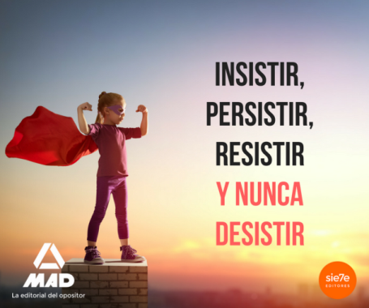

Solucionario
1.- Observa y lee el PPT, Comenta con tus padres y hermanos y luego contesta el Anexo 2 y 3.Completa el siguiente esquema con las características de las fuentes de luz:

Fuentes de luz

Artificial

Natural

Es aquella creada por el hombre.

Es aquella que proviene de la naturaleza

Ejemplo y dibujo:
Ampolleta

Ejemplo y dibujo:
Sol

2.- Observa las imágenes y señala si corresponden a una fuente de luz natural o a una artificial:
ARTIFICIAL | NATURAL | ARTIFICIAL
NATURAL | ARTIFICIAL | ARTIFICIAL
ARTIFICIAL | NATURAL | ARTIFICIAL
NATURAL | NATURAL | ARTIFICIAL
3.- Completa la siguiente información con respecto a la propagación de la luz:
- La luz se propaga en línea recta y en todas direcciones.
- Cuando un objeto se interpone en el camino de la luz se produce la sombra.
- La luz puede atravesar algunos de los objetos con los que choca; pudiéndose distinguir tres tipos de materiales según si esta puede pasar o no a través de ellos: transparentes, translúcidos y_opacos .

4.- Dibuja cómo se vería la forma en qué se propaga la luz:
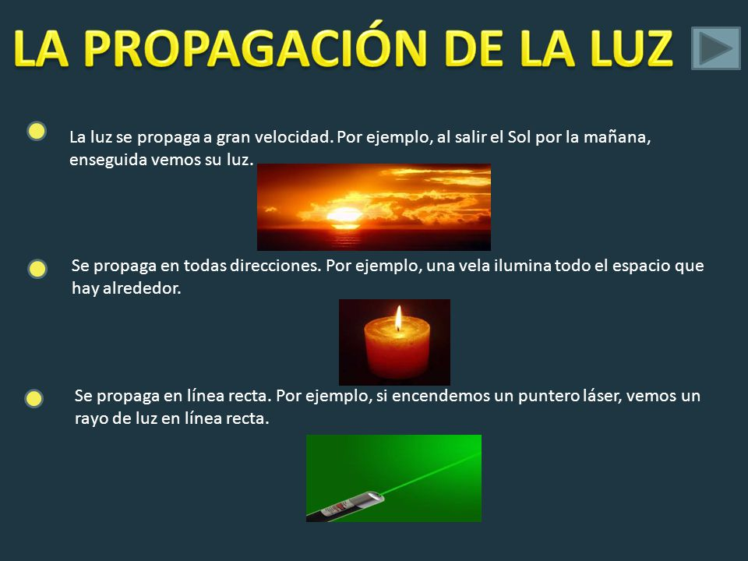
5.- Completa los recuadros con información correspondiente a los tipos de materiales a los que puede atravesar o no la luz:
Material transparente
Los cuerpos transparentes dejan pasar la luz y permiten ver los objetos nítidamente a través suyo. Ejemplos: el aire, el cristal de una ventana, el agua limpia, etc.

Material opaco
Los cuerpos opacos son los que no dejan pasar la luz y no permiten ver los objetos, sino que los tapan. Ejemplos: una puerta de madera, una pared.

Material translúcido
Dejan pasar la luz, pero no permiten ver los objetos nítidamente. Ejemplos: el cristal esmerilado, el agua turbia, etc.

Ejemplo: una puerta de madera, una pared.
Ejemplo: el cristal esmerilado, el agua turbia, etc.
Ejemplo: el aire, el cristal de una ventana, el agua limpia, etc.

6.- Ordena los objetos de acuerdo a si son transparentes, traslúcidos u opacos, anótalos en el sector que corresponde:
TRANSPARENTES | TRASLÚCIDOS | OPACOS
Vaso  Copa  Ventana  Lupa  Lentes | Bidón de plástico  Hielo | Puerta  Paraguas  Huevos  Madera  Tiza

Luego de haber observado el PPT y apoyarte con el texto de Ciencias páginas 76-78-82-84 de asignatura y haber desarrollado el Archivo N°2, une con una línea el concepto con la descripción que le corresponde:

La luz se divide en

Reflexión y refracción.

En colores (los colores del arcoíris)

Corresponde al cambio de dirección que experimenta la luz cuando choca contra un objeto.

En línea recta.

Es cuando al pasar de un medio a otro diferente, la luz cambia la dirección de su propagación.

El recorrido de la luz es

Dos de las propiedades de la luz corresponden a:

Reflexión de la luz

Refracción de la luz

8.- Dibuja un ejemplo de reflexión y de refracción de la luz:
Refracción de la luz
Cuando la luz pasa a través de un objeto se llama Refracción.
Copa de cristal

Reflexión de la luz
Cuando la luz no pasa a través de un objeto y rebota, se llama Reflexión.
Espejo

9.- Reflexiona y responde: (Respuesta personal)
a) ¿Qué podemos hacer gracias a las fuentes de luz?
____________________________________________________________________________________________________________________________________________________________________________________
b) ¿Qué importancia tiene la luz para las personas?
____________________________________________________________________________________________________________________________________________________________________________________
Desarrolla las actividades en tu cuaderno de asignatura. Confío en tu honestidad, en que sólo revisarás las respuestas del solucionario cuando hayas acabado con las actividades. Así confías en tus propias habilidades, si te equivocas, corriges y aprendes del error.

